2025届本科毕业生档案投递事宜的相关说明

前言：
- 户口说明：
1)上海生源（上海市户口）
上海户口是指上海市常住户口，参照《一、上海生源毕业生
（具有上海市户口）档案投递规则》。
2)非上海生源（非上海市户口）
在上海就读高中以及毕业后户口暂存学校均非上海户口，参
照《二、非上海生源毕业生档案转递规则》。
- 填报说明
1)对于已经登记过毕业去向信息并且审核通过的学生，如需
调整毕业去向请联系辅导员。
2)对于未登记过毕业去向信息，但是已经签订过三方协议或
合同就业或升学或出国或灵活就业或国家地方基层就业的学生，
可登录网站在【学生中心】-【毕业去向登记】模块进行填报，详细说明参见附件《2025届本科毕业生档案信息核对流程》。
3)对于未登记过毕业去向信息，并且仍处于未就业的学生，
在档案核对流程结束后，将自动匹配回生源地。
一、 上海生源毕业生（具有上海市户口）档案投递规则:
1、上海生源毕业生签订就业协议的
对于上海生源毕业生（具有上海户口）的档案自动匹配至生源地所属区县的就业促进中心
特别情况：如有同学已签定三方协议，并且单位具有保管资格的大型国企（如上海市电力公司，五大集团下属电厂，城投水务等单位）；外企（外服公司代管）等，学生提出修改申请，辅导员可以协助更改档案接收单位和地址，其它一律默认至户口所属区县的就业促进中心。
2、上海生源毕业生未签订三方协议的
对于上海生源毕业生（具有上海户口）未签订三方协议的，一律默认回户口所属区县的就业促进中心。
说明：未签订三方协议包含：合同就业、出国出境、灵活就
业、国家地方基层就业、待就业的情况（升学情况请参照《三、升学毕业生档案投递规则》）
二、非上海生源毕业生档案投递规则
- 非上海生源毕业生进沪就业的
档案原则上一律回生源地就业主管部门（具体参考附件生源地一览表。
特别情况：
1)若有同学联系当地机构不保管档案，需要修改，可以凭调档函修改至可以保管的生源地相关机构；
2）若有部分同学已签上海国企（如上海市电力公司，五大集团下属电厂，城投水务等单位），而且单位具有保管资格并同意保管，可以酌情更改档案接收单位和地址。
- 非上海生源毕业生签外地单位
原则上单位具有保管资格而且同意保管，一律寄至协议书上
所填写的单位和地址。
特别情况：
若有以下情况，请辅导员协助更改档案接收单位和地址。
1)非上海生源毕业生若与外地省级的电力公司签约，但是要派至下属二级单位工作的，档案可以由辅导员改至下属二级单位地市级电力公司。
2)非上海生源毕业生若与外地公司签约，但是公司没有保管资格，由委托的人才中心代为保管，只要学生能够出具代为保管的相关材料（比如调档函、单位或人才中心开具的证明），辅导员应协助更改档案接收单位和地址，如无托管机构，档案派回
生源地就业主管部门（具体参考附件生源地一览表）。
三、升学毕业生档案投递规则
1、学生只考取研究生
考取研究生的学生档案转寄单位名称与档案转递单位地址必须要按照考研调档函中的学校全称及地址进行填写(电话、邮编信息不需要），否则无法投递，只写对方大学名称、地址不详等情况，造成的退件，责任自负。
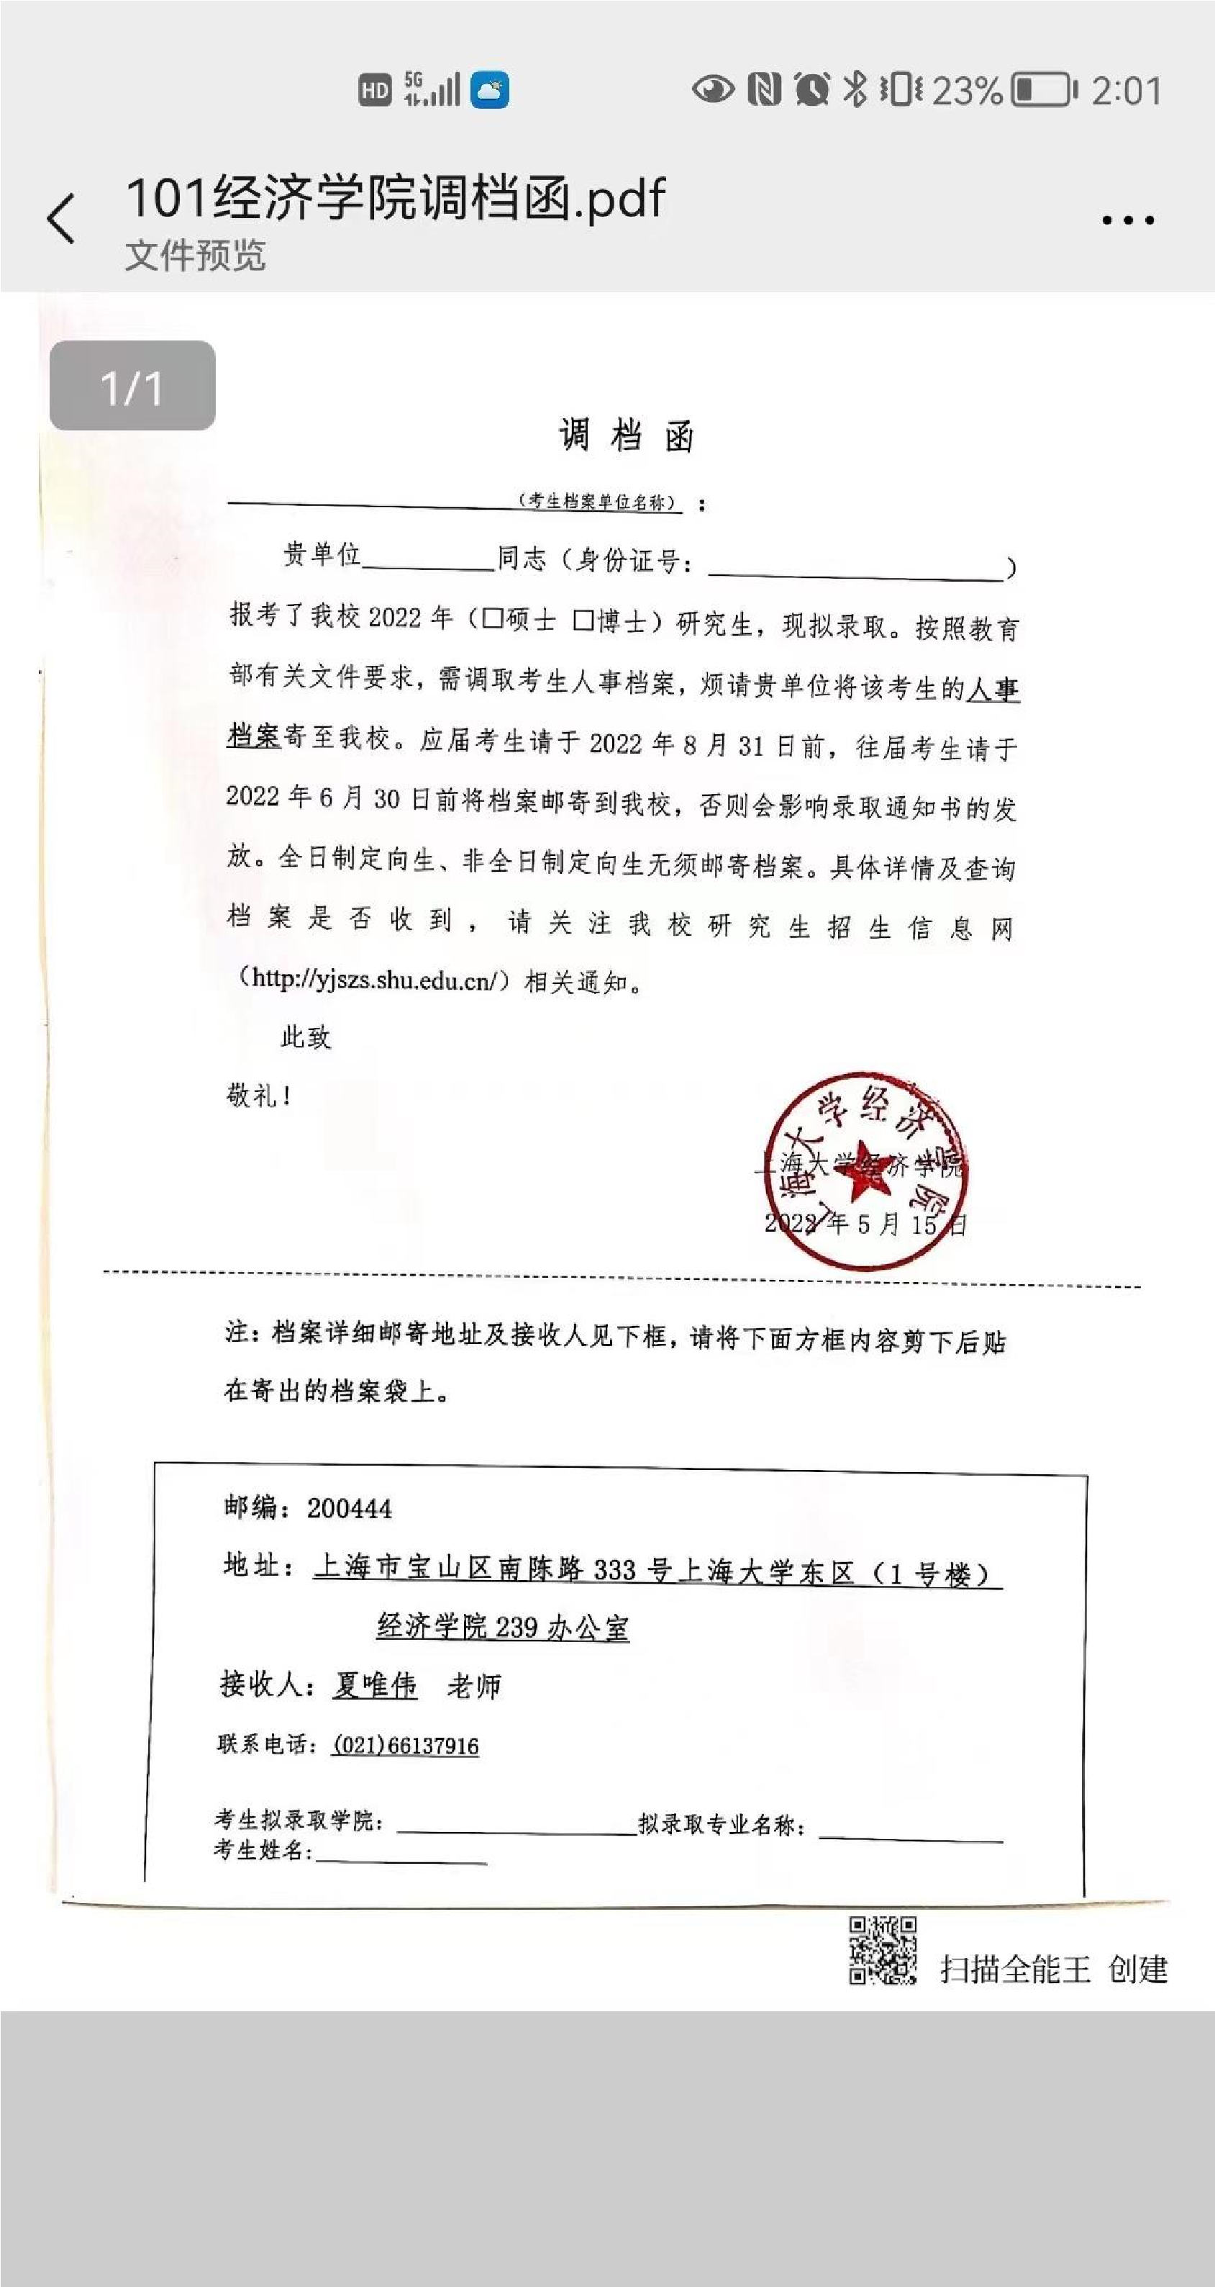
示例如下：
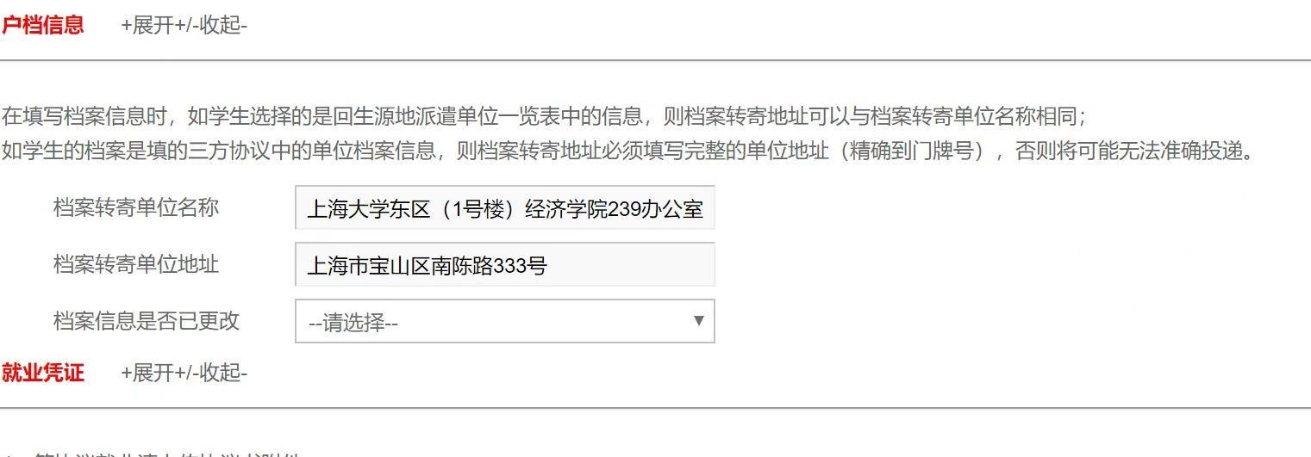

2、学生既考取研究生又签了三方
若学生既考取研究生又签了三方，请辅导员和学生确认是读研还是工作，若已签三方，但是打算去读研的，请务必通知学生先去办理违约，档案接收地才可以改为考研学校，否则只能寄至单位。

四、出国出境毕业生档案投递规则
出国出境学生档案一律回生源地主管部门（具体参考附件生
源地一览表）。

上海电力大学学生处大学生就业指导中心
2025年5月19日

